Муниципальное бюджетное общеобразовательное учреждение
"Украинская школа" Симферопольского района Республики Крым
(МБОУ "Украинская школа")

СОГЛАСОВАНО  на заседании педагогического  совета МБОУ «Украинская школа»  Протокол № 15 от «29» декабря 2022г. |  | УТВЕРЖДЕНО  Директор МБОУ «Украинская школа»  Симферопольский район  Республики Крым  __________________ Н.В. Легкоступова  Приказ № 851 от «29» декабря 2022г.

ПОЛОЖЕНИЕ №08.02

«О ведении учёта образовательных результатов в электронном виде
в МБОУ «Украинская школа»

- Общие положения

1.1.Учет образовательных результатов в МБОУ «Украинская школа» осуществляется только в электронном виде в Журналах учета образовательных результатов на платформе Элжур через электронный журнал/дневник.
1.2.Журналы учета образовательных результатов в электронном виде (далее Журналы) являются государственным нормативно-финансовым документом, ведение которых обязательно для каждого учителя и классного руководителя согласно установленным правилам.
1.3. Ведение Журналов регламентируется следующими нормативно-правовыми документами (все указанные приказы и письма не отменены и являются действующими):
1.3.1. Федеральный закон от 29.12.2012 года № 273-ФЗ «Об образовании в Российской Федерации (статья 28, статья 30);
1.3.2. Письмо Минобразования РФ от 07.02.2001 г. № 22-06-147 «О содержании и правовом обеспечении должностного контроля руководителей образовательных учреждений», согласно которому классный журнал является документом, позволяющим в рамках внутришкольного контроля отслеживать выполнение программ (теоретической и практической части);
1.3.3. Письмо Министерства образования Российской Федерации от 20.12.2000 г. № 03-51/64 «О Методических рекомендациях по работе с документами в общеобразовательных учреждениях»;
1.3.4. Инструкцией по ведению деловой документации и образцов примерных локальных актов в общеобразовательных организациях Республики Крым, утвержденной приказом Министерства образования, науки и молодежи РК от 07.06.2017 № 1481(с внесенными изменениями; приказ Министерства образования, науки и молодежи РК от 16.11.2017 № 2909);
1.3.5. Письмо Минобрнауки России от 15.02.2012 №АП-147/07 «О методических рекомендациях по внедрению систем ведения журналов успеваемости в электронном виде»;
1.3.6. Приказ Министерства образования, науки и молодёжи Республики Крым от 08.05.2020 № 728 «О развитии цифровых технологий в сфере образования Республики Крым»;
1.3.7. Решение коллегии управления образования администрации Симферопольского района от 15.04.2020 (протокол № 2) с целью реализации положений Федерального закона от 27.07.2010 № 210-ФЗ «Об организации предоставления государственных и муниципальных услуг», распоряжения Правительства Российской Федерации от 25.04.2011 № 729-р «Об утверждении перечня услуг, оказываемых государственными и муниципальными учреждениями и другими организациями, в которых размещается государственное задание (заказ) или муниципальное задание (заказ), подлежащих включению в реестры государственных или муниципальных услуг и предоставляемых в электронной форме»;
1.3.8. Приказы управления образования Симферопольского района Республики Крым: от 18.05.2020 № 302; от 27.04.2021г. №418; от 17.08.2021г. №2021.
1.4. Журналы являются финансовыми документами, в которых фиксируется фактически проработанное время, поэтому учитель обязан своевременно (в день проведения урока) вести запись уроков по факту их проведения. Недопустимо не записывать проведенные уроки.
1.5. Настоящий документ определяет порядок ведения электронного журнала/дневника в школе в рамках исполнения государственной услуги по предоставлению информации о текущем контроле успеваемости обучающихся, ведению электронного дневника, электронного журнала успеваемости, контроля за ведением ЭЖ, процедуры обеспечения достоверности вводимых в ЭЖ данных, надежности и хранения и контроля за соответствием ЭЖ требованиям к документообороту, включая создание резервных копий ( на бумажном носителе) и др.
1.6. Записи в электронном журнале признаются как записи в бумажном журнале, записи в электронном дневнике признаются как записи в бумажном дневнике.
1.7. В школе формируются следующие виды электронных Журналов:
- Классный журнал
- Журнал внеурочной деятельности
- Журнал обучения экстернов
- Журнал классных часов
- Журнал элективных учебных предметов
1.8.Журнал обучения на дому по медицинским показаниям ведётся в бумажном варианте.
1.9.При организации обучения по медицинским показаниям на дому фамилия и имя ребенка вносятся в списочный состав класса на всех страницах ЭЖ, его отсутствие на уроках не отмечается. Учителя-предметники выставляют отметки (текущие и итоговые) в отдельном бумажном варианте журнала обучения на дому, так как родители, (законные представители) обучающихся проставляют свою подпись после каждого проведенного урока.

- Классный журнал

2.1.Общие правила

2.1.1. Классный журнал предназначен для контроля успеваемости обучающихся, посещения ими занятий в течение учебного года и является обязательной школьной документацией.
2.1.2. Классный журнал формируется в электронном виде ежегодно на каждый класс, который укомплектован в школе.
2.1.3. Классный журнал ведут классные руководители, учителя-предметники, медицинская сестра, должностные лица, которые контролируют правильность ведения, оформления и хранения классных журналов.
2.1.4. Заполнение предметных страниц классных журналов (тема урока, домашнее задание) осуществляется на языке обучения в школе. Язык обучения в МБОУ «Украинская школа» - русский язык.
Записи на страницах крымскотатарского, украинского и других родных языков, а также иностранных языков ведутся на русском языке, кроме специальных терминов.
2.1.5. Названия предметов соответствуют записи в учебном плане.

2.2.Особенности оформления разделов классного журнала

2.2.1. Титульный лист формируется автоматически
2.2.2. Оглавление формируется автоматически
2.2.3. Предметные страницы.
Номер урока, дата проведения, итоговая запись в конце четверти /полугодия, года формируется автоматически на основании КТП учителя. КТП загружаются полностью (на 100%) до начала учебного года (до 01.09).
2.2.3.1. Сроки заполнения электронного журнала прописаны в Регламенте ведения электронного журнала.
2.2.3.2. Текущий контроль успеваемости осуществляется в соответствии с Положением о проведении текущего контроля успеваемости и промежуточной аттестации обучающихся.
2.2.3.3. Все обязательные виды проверочных работ фиксируются в Рабочей программе, КТП и на странице текущего оценивания в типе отметки. Форма и тема письменной работы указываются полностью. В журналах не допускается сокращение слов, кроме установленных сокращений (приложение к Положению).
2.2.3.4. Любая проверочная работа, рассчитанная учителем нена весь урок, может не фиксироваться в Рабочей программе и КТП, но фиксируется в электронном журналепосле записи темы урока и на странице текущего оценивания.

КТП в электронном журнале |  | Страница текущего оценивания
Дата | Тема урока
 |  | 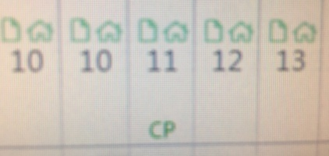
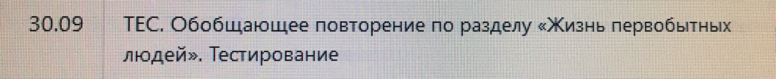 |  | 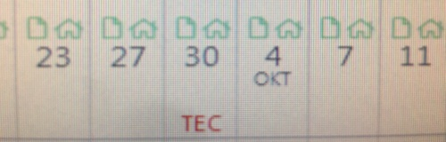

2.2.3.5. В графе «Домашнее задание» записывается содержание задания, номера страниц, задач, упражнений с отражением специфики домашней работы, например, «Повторить», «Составить план к тексту, «Составить (или) заполнить таблицу», «Выучить наизусть», «Ответить на вопросы», «Домашнее сочинение», «Реферат», «Выполнить рисунок» и другие. Для обучающийся, которые отсутствовали на уроке, допускается создание индивидуального домашнего задания.

КТП в электронном журнале
Дата | Тема урока | Домашнее задание
 | био | 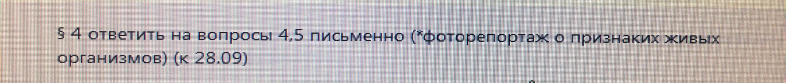
 | гео | 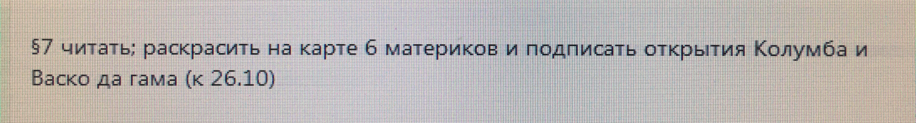
 | лит | 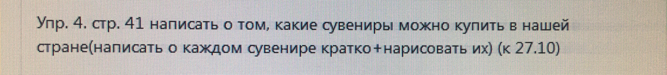
 | ист | 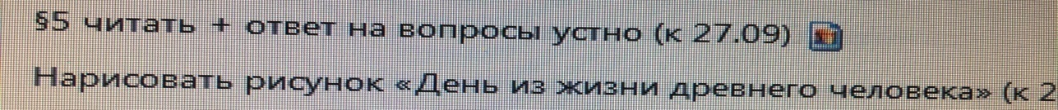
 | рус
 | мат

2.2.3.6. Отметки за ведение тетрадей в 2-11 классах фиксируются на соответствующих предметных страницах классного журнала в отдельной колонке без даты с надписью сверху «ТЕТ» по предметам:
- 1-4 классы
русский язык, родной язык, иностранный язык, математика, окружающий мир - ежемесячно после последнего проведенного урока в текущем месяце
- 5-11 классы
русский язык, родной язык, литература, родная литература, иностранный язык, математика (алгебра, геометрия) - ежемесячно после последнего проведенного урока в текущем месяце,
химия, физика, биология, информатика, черчение – один раз в четверть/полугодие перед выставлением четвертной/полугодовой отметки.
По желанию учителя допускается выставление отметок за ведение тетрадей по предметам, где не осуществляется дополнительная оплата.

Назначить оформление дополнительной колонки | Оценочный лист
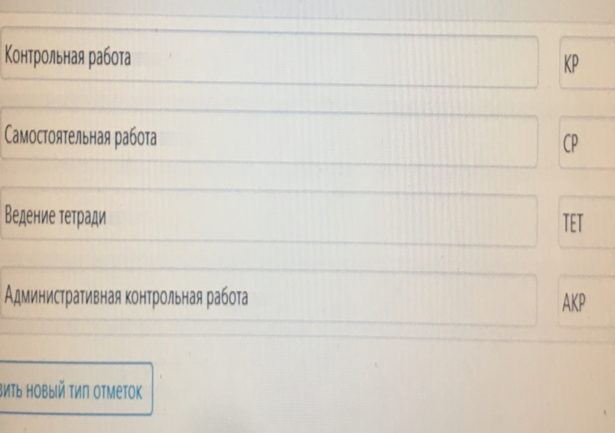 | 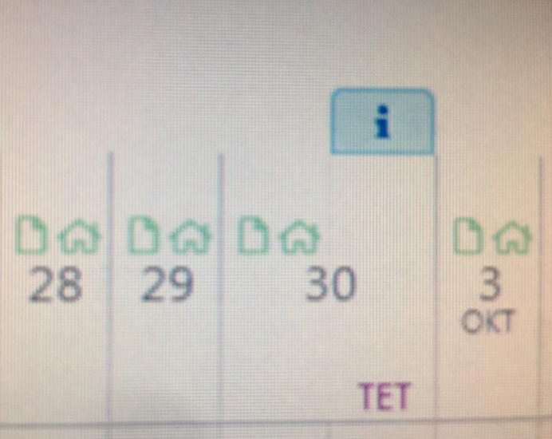
2.2.3.7. Исправление любых отметок и записей не допускается. В исключительных случаях исправление ошибочно выставленной отметки допускается только по разрешению заместителя директора по УВР после рассмотрения письменного объяснения учителя.
2.2.3.8. В случае замены урока соответствующие записи в классном журнале делает учитель, который проводит замену урока. Доступ к журналу у заменяющего учителя появляется в день проведения замены и закрывается через три дня после ее проведения.
Журнал замен ведется в электронном виде и формируется автоматически из электронного классного журнала, распечатывается ежемесячно.
2.2.3.9. Итоговые отметки (четверть/полугодие, год, итог) выставляются автоматически.
2.2.3.10. При реализации обучения с применением дистанционных технологий (длительное отсутствие одного или нескольких обучающихся по уважительным причинам) отметки за предоставленные работы выставлять в клетку с Н ( Н3). В этом случае выставленная отметка должна быть положительной (3,4,5) и сопровождаются комментарием.
2.2.3.11. При выполнении пропущенных обязательных видов работ отметку выставлять в клетку с Н (Н4) с комментарием.

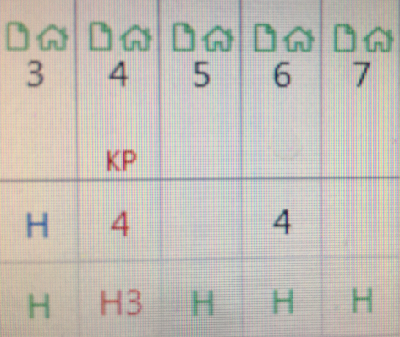

2.2.3.12. Требует обязательного комментария учителя выставленная отметка «1».
2.2.3.13. Отметки «б/о» записываются по необходимости, согласно требованиям.
2.2.3.14. Отметки через дробь не выставляются.
2.2.3.15. Учитель несет персональную ответственность за объективность выставленных текущих отметок по предмету.

2.3. Учебные предметы

2.3.1. Начальная школа

Домашние задания по ОРКСЭ, музыке и ИЗО носят творческий характер, записываются в журнал, но не являются обязательными на каждом уроке.
По учебному предмету «Литературное чтение» контроль по «Технике чтения» и «Чтения молча» выставляется в следующей колонке за колонкой с датой с пометкой «ЧТЕ».
Контрольные работы следующих видов: «Математический диктант», «Словарный диктант», «Списывание» оформляются следующим образом:
- Если это работа тематическая, запланирована учителем, то это следующая графа, оформленная за датой урока как «КР».

- если это работа является контролем администрации школы, то это следующая графа, оформленная за датой урока как «АКР».

Предметные страницы по учебным предметам оформляются в соответствии с п.2.3.1 – 2.3.14данного Положения.
В первом классе отметки в электронный журнал не выставляются, все необходимые графы, предусмотренные по предметам, оформляются.

2.3.2. Русский язык (2-11 классы)

Контрольная работа по русскому языку может быть в виде диктанта, диктанта с грамматическим заданием, тестирования, изложения, сочинения.
Отметки за контрольную работу выставляются в две колонки: первая под датой «Содержание» (Д, С, И), вторая -(ГР)- грамотность, выполнение грамматического задания (2-11 классы).
Варианты записи контрольных работ:

КТП в электронном журнале |  | Страница текущего оценивания
Дата | Тема урока
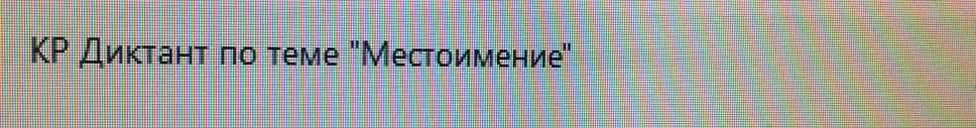 |  | 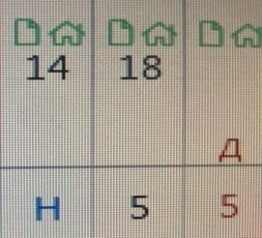
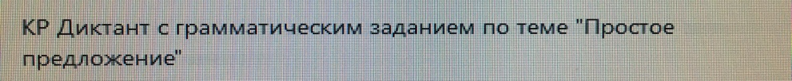 |  | 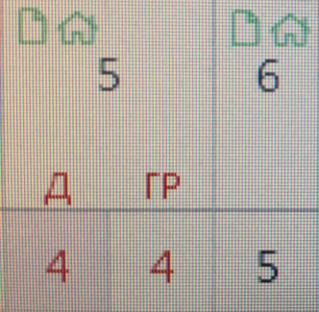
 |  | 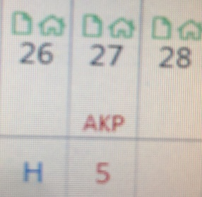
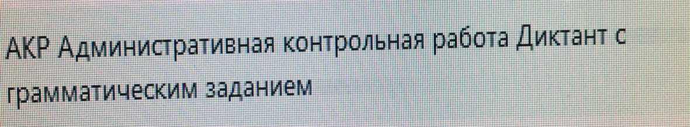 |  | 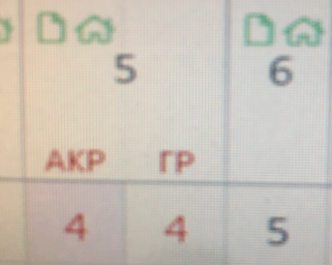

Если работа над изложением/сочинением велась два урока, то запись необходимо оформить так:

КТП в электронном журнале |  | Страница текущего оценивания
Дата | Тема урока
1 урок:  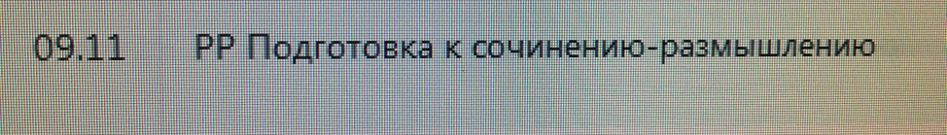 |  | Не оформляется
2 урок  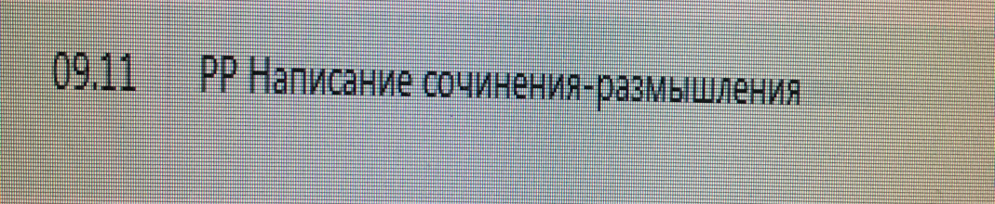 |  | 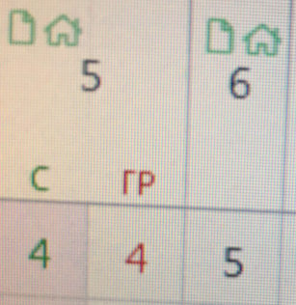

Варианты записи уроков по развитию речи, где второй урок может быть в том числе и контрольной работой:

КТП в электронном журнале | Страница текущего оценивания
Тема урока
 | 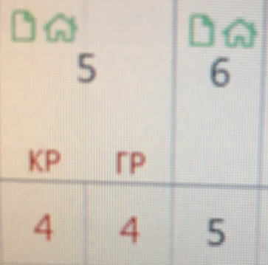
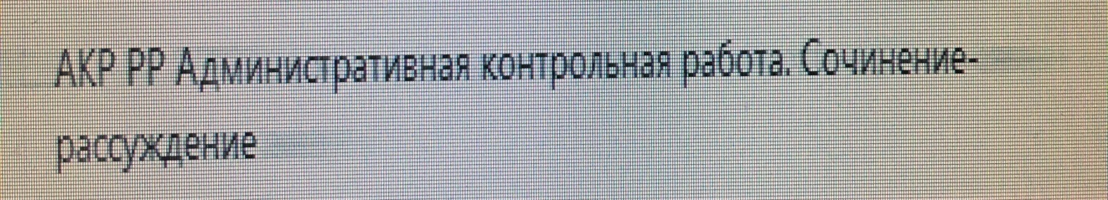 | 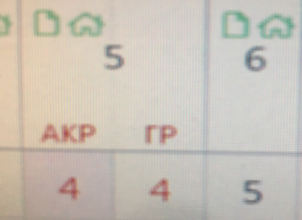

    - Литература(2-11 классы)

Контрольная работа по литературе может быть в виде тестирования или сочинения.
Отметки за контрольную работу выставляются в две колонки (первая под датой):

КТП в электронном журнале | Страница текущего оценивания
Тема урока


Перед записью темы урока по развитию речи ставится пометка «РР», по внеклассному чтению - «Вн. чт.».Сочинения/изложения следует записывать так:

КТП в электронном журнале | Страница текущего оценивания
Тема урока
1 урок: | Не оформляется
2 урок   | 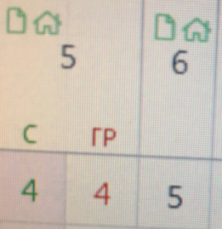
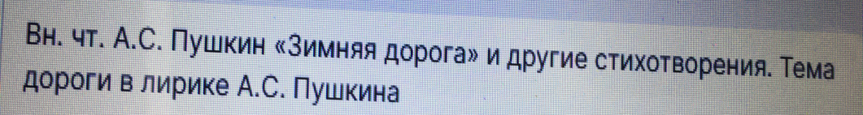 | Не оформляется

Отметки за устные и письменные ответы выставляются в колонку за то число, когда проводилась работа.
При написании домашнего сочинения отметки за работу выставляются в отдельную колонку, следующую за датой урока, когда было задано домашнее задание «Написать домашнее сочинение».
Выразительное чтение НАИЗУСТЬ - обязательный вид деятельности. Отметка за выразительное чтение выставляется ВСЕМ учащимся в отдельную колонку, следующую за датой урока, когда было задано домашнее задание «Выучить наизусть стихотворение А.С. Пушкина «Зимнее утро», сокращённая запись «НАИ».
КТП в электронном журнале | Страница текущего оценивания
Домашнее задание
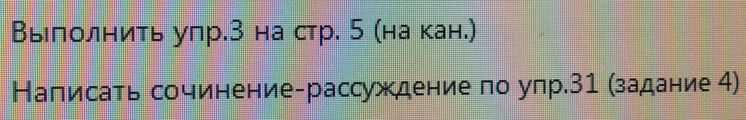 | 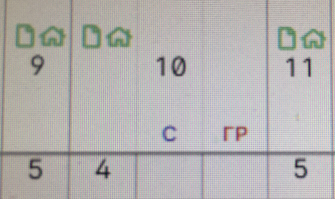
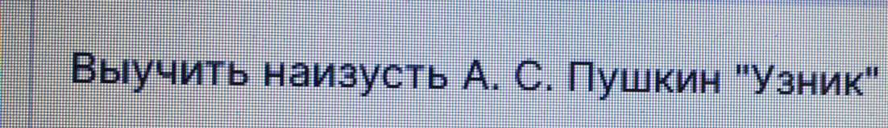 | 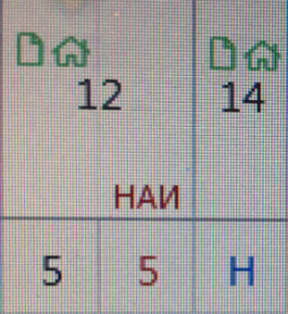
    - Иностранный язык (2-11 классы)

Тема пройденного на уроке материала фиксируется в соответствии с календарно-тематическим планированием учителя, составленным на основе нормативных документов Министерства просвещения РФ. Формулировка темы должна быть конкретной, отражающей проблему, рассматриваемую на уроке. Общую тему, над которой ведется работа, рекомендуется указывать один раз.
При проведении сдвоенных уроков записываются темы каждого урока отдельно. В журнале указываются не только темы уроков, но и темы контрольных, самостоятельных работ.
В графе «Домашнее задание» фиксируется содержание задания, страницы, номера упражнений с отражением специфики организации домашней работы. Например: «Повторить; составить план, таблицу, вопросы; выучить наизусть, ответить на вопросы и т. д.».
Кроме того, в ряде случаев домашние задания носят творческий характер (сделать рисунки, написать эссе, сочинение, сказку и т. п.). Тогда в графе «Домашнее задание» пишется: творческое задание и указывается характер задания.
Если задание носит индивидуальный характер, тогда в графе «Домашнее задание» можно записывать: индивидуальные задания. При записи тем «Повторение», «Домашнее чтение» и т. д. обязательно указывается конкретная тема.
К оценочным процедурам в рамках изучения предмета «Иностранный язык» относится только модульный контроль.Количество модульных контролей в течение четверти определено автором учебников.

КТП в электронном журнале |  | Страница текущего оценивания
Тема урока | Домашнее задание
Моя школа. Модульный контроль. | Упр.6 стр.8 отвечать на вопросы | 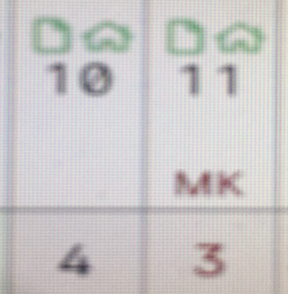

В каждой учебной четверти рекомендовано провести практическую проверку одного из четырех видов речевой деятельности:
- чтение – 1 четверть «ЧТЕ»;
- аудирование – 2 четверть «АУД»;
- говорение – 3 четверть «ГОВ»;
- письмо - 4 четверть «ПИС».
Длительность проведения практической проверки –20 минут по одному из видов речевой деятельности на уроке, на проверку говорения отводится отдельный урок.
В журнале делается такая запись:

КТП в электронном журнале |  | Страница текущего оценивания
Тема урока | Домашнее задание
Школьные принадлежности. Чтение. | Упр.2 стр.3  выучить слова наизусть | 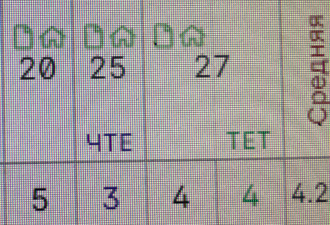

Два раза в год (в декабре и мае) осуществляется проверка всех четырёх видов речевой деятельности.Проверка каждого вида речевой деятельности проводится на отдельном уроке 20- 25 минут. Рекомендовано первую часть урока (20-25 минут) провести закрепление по теме, во второй части урока (20-25 минут) осуществлять практическую проверку. На проверку говорения отводится отдельный урок. Отметка по каждому виду речевой деятельности выставляется отдельно.
В журнале делается такая запись:

КТП в электронном журнале | Страница текущего оценивания
Тема урока
Интернет. Чтение | 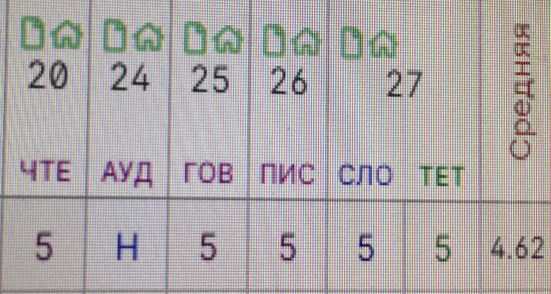
Подростки и высокие технологии.Аудирование.

Технологии в обыденной жизни. Говорение.

Новинки в мире технологий.Письмо.

Ведение словаря является обязательным со 2 по 11 класс. Написание слова, транскрипции и перевода способствует более прочному запоминанию звукового и графического образа слов. Словари проверяются один раз в полугодие. Учитель исправляет ошибки и ставит подпись и дату проверки.

    - Математика(2-11 классы)

При выставлении отметки за ведение тетради учитывается выполнение требований единого орфографического режима, наличие классных и домашних работ. Отметки выставляется в журнал один раз в месяц как среднее арифметическое значения проверок по результатам месяца.
Классные и домашние работы или фрагменты из них могут проверяться выборочно. Отметки за самостоятельные работы и домашние работы могут выставляться не всем учащимся.
В журнале указываются не только темы уроков, но и темы контрольных, самостоятельных работ.
Например:
В графе «Домашнее задание» записывается содержание задания, страницы, номера задач и упражнений с отражением специфики организации домашней работы.
Например, «Повторить; составить план, таблицу, вопросы; выучить наизусть,ответить на вопросы» и т. д. Кроме того, при изучении ряда дисциплин домашние задания носят творческий характер (сделать рисунки, написать сочинение и т. п.). Тогда в графе «Домашнее задание» пишется «творческое задание» и указывается характер задания. Если задание носит индивидуальный характер, тогда в графе «Домашнее задание» можно записывать: индивидуальные задания.
При записи тем «Повторение», «Решение задач» и т. д. обязательно указывается конкретная тема.

КТП в электронном журнале |  | Страница текущего оценивания
Тема урока | Домашнее задание
Произведение целых чисел с разными знаками. Степень числа | стр. 58-60 изучить; № 384, 385 | –
Решение текстовых задач.  СР Самостоятельная работа № 3 по теме «Прямая и обратная пропорции» | стр. 18-19, повторить;  № 74,75 | 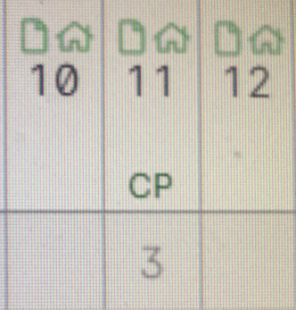
КР Контрольная работа № 4 по теме «Целые числа и действия над ними» | § 3-4 изучить, составить таблицу | 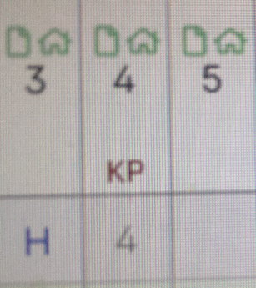
АКРАдминистративная контрольная работа  за 2 четверть (или полугодие) | § 7 повторить  № 357, 358 | 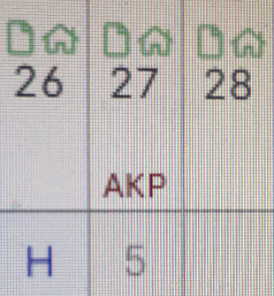
АКРВходная административная работа за курс 7 класса» | стр. 123-125 повторить № 96, 97
АКР Всероссийская проверочная работа за курс 8 класса» | § 9 повторить  № 154, 155

Математика в 10-11 классах

В соответствии с требованиями ФГОС СОО учебный предмет «Математика (включая алгебру и начала математического анализа, геометрию)» предметной области «Математика и информатика» в электронном журнале представлен:
- в 1 семестре 2022/2023 учебного года (с 01.09.2022 по 31.12.2022г. – двумя курсами: «Математика. Курс «Математика. Алгебра и начала математического анализа» и «Математика. Геометрия»
- начиная с 01.01.2023 года (2 семестр 2022/2023 учебного года) в соответствии с ФГОС СОО – единой учебной дисциплиной «Математика»

При реализации учебного предмета «Математика» в 10-11 классе по смешанной модели (параллельное изучение двух содержательных линий в рамках одного курса) выделяется одна предметная страница и в теме урока указывается какой предмет записываются в электронном журнале:

№ | Число | Изучаемые темы (примерно) | Домашние задания  (примерно)
1 | 03.09. | Алгебра. Преобразование рационального выражения с радикалами | § 1-2 изучить, составить план
2 |  | Алгебра. Уравнения, неравенства и методы их решения | § 3-4 изучить, составить таблицу
3 |  | Геометрия. Углы и отрезки, связанные с окружностью

2.3.6. История и обществознание

В классных журналах 5,10,11классов фиксируется единый учебный предмет «История», в 6-9 классах - «История России. Всеобщая история».
С 01 сентября 2018 года, начиная с 5 класса, введена предметная область «Основы духовно-нравственной культуры народов России». Название предмета на страницах журнала пишется в соответствии с учебным планом - «Основы духовно-нравственной культуры народов России».
В 9-11 классах в целях подготовки обучающихся к государственной итоговой аттестации необходимо вносить в журнал запись о проведении на уроках истории и обществознания различных форм контроля: тест, эссе, самостоятельная работа и т.д.
Время проведения указанных форм контроля на уроке 5-20 минут. Оценки могут выставляться выборочно.
Пример:
* Реформы 60-70-х годов XIX века. Тест.
* Правовое регулирование общественных отношений. Тест.

В графе «Домашнее задание» записывается содержание задания с отражением специфики организации домашней работы: номер параграфа, страницы. Домашнее задание должно носить дифференцированный характер: кроме обязательного задания, обучающимся предлагается творческое задание развивающего характера. В этом случае в графе «Домашнее задание» пишется «творческое задание» и указывается характер задания: (Например, «Подготовить сообщение о жизненном пути А.В. Суворова»; «Подготовить вопросы для проведения дебатов по теме «Молодежь в современном обществе»»; составить кроссворд по теме и т.д.).
При записи тем «Повторение», обязательно указывается конкретная тема.

Контрольные работы по предметам социально-гуманитарного цикла программами не предусмотрены, проводятся лишь контрольные срезы, рассчитанные на 20-25 мин.
На странице классного журнала, где фиксируется последовательность изучения тем учебного предмета по истории, при целостном изучении курсов рекомендовано записывать:
При синхронно-параллельном изучении курсов записи осуществляются следующим образом:

№ | Дата | Изучаемые темы (примерно) | Домашние задания  (примерно)
1 | 03.09. | Всеобщая история Технический прогресс и новый этап  индустриального развития | § 1-2 изучить, составить план
2 | 04.09 | История России. Политический строй и социальная структура России во вт.пол. XIX – нач. ХХ вв. | § 3-4 изучить, составить таблицу

2.3.7. География

Специфика географии как учебного предмета предполагает обязательную практическую деятельность на уроке на любом его этапе и является неотъемлемой частью учебно-познавательного процесса.
На выполнение практических работ отводится не менее 20% учебного времени соответствующей программы. Каждая из практических работ включена в программу с определенной целью (целями).
В программе присутствуют три типа практических работ:
а) практические работы, имеющие целью достижение того или иного конкретного предметного результата за определённый год обучения, такие практические работы составляют большинство;
б) практические работы, имеющие целью как формирование умения, входящего в состав того или иного конкретного предметного результата за определенный год обучения, так и умений, входящих в состав одного или нескольких метапредметных результатов освоения программы основной школы по географии;
в) практические работы, нацеленные на формирование только метапредметных результатов.
Важным условием достижения целей практических работ является осознание этих целей обучающимися и создание внутренней мотивации их достижения. Поэтомупри проведении практических работ важно не просто дать учащимся то или иное задание, но и объяснить, с какой целью им предлагается его выполнить, какое умение у них сформируется, и показать, какое значение — это умение может иметь для них не только при продолжении образования, но и в повседневной жизни. Это особенно важно при проведении практических работ, цели которых включают формирование умений, составляющих метапредметные результаты освоения программы.

Итоговые практические работы выполняются всеми учащимися, присутствующими на данном уроке, оцениваются у всех учащихся и записываются в классный журнал.
Обучающие практические работы оцениваются выборочно, количество учащихся выбирается учителем самостоятельно.
Все практические работыотражаются в календарно-тематическом планировании под номерами, названиями и с указанием их вида (итоговая, обучающая).
Обязательным является проведение всех запланированных в рабочей программе практических работ.
Сокращения в электронном журнале на странице «Отметки»(как правило, первые буквы вида работы):
ПР – практическая работа
ТЕС – итоговое/промежуточное тестирование
КЗ – комплексное задание
ГД – географический диктант
КК – работа на контурной карте
УЗ – устный зачет
ЗК – зачет по карте
ТП – творческий проект
СР – самостоятельная работа
КР – контрольная работа
ДР - диагностическая работа
АКР – административная контрольная работа.

Кроме того, в электронном журнале предусмотрен ввод названия видов работ вручную, если таковой тип отметок отсутствует в общепринятом списке.
Темы уроков записываются в соответствии с формулировкой рабочей программы (КТП), возможны сокращенияпри внесении темы (ПР – практическая работа, КК-контурная карта, ФГП–физико-географическое положение, ЭГП – экономико-географическое положение, АТД – административно –территориальное деление, ФГР – физико-географическое районирование и другие общепринятые географические сокращения).
В теме, где есть практическая работа, сначала указывается название темы, затем номер, тема практической работы и ее вид.
При записи темы «Повторение/обобщающее повторение» обязательно указывается ее название и вид работы:

№  урока | Дата | Тема урока | Домашнее задание
1 | 05.09 | Тема урока. ПР № 1. «……» (обучающая, итоговая)
 |  | Обобщающее повторение по теме «…». Комплексное задание.
 |  | Итоговый урок по теме «…». Зачет по карте
Обобщающее повторение по теме «…».
Контрольная работа № 1

Отметки за ведение тетради по географии в классном журнале не выставляются.

2.3.8. Физика

В случае, если лабораторная работа составляет только часть урока, то отметки учащимся выставляются выборочно; если лабораторная работа занимает весь урок, то отметки выставляются каждому ученику.

№  урока | Дата | Тема урока | Домашнее задание
1 | 05.09 | Вводный, первичный инструктаж по ТБ  Тема урока…….
2 |  | Инструктаж по ТБ Лабораторная работа № 1 Тема урока…..
3 |  | Инструктаж по ТБ Практическая работа №1 «Тема ……»
4 |  | Контрольная работа №1 по теме «……»
5 | 09.01 | Повторный инструктаж по ТБ

2.3.9. Биология

№  урока | Дата | Тема урока | Домашнее задание
1 | 05.09 | Вводный, первичный инструктаж по ТБ  Тема урока…….
2 |  | Тема урока…..Инструктаж по ТБ  Лабораторная работа № 1
3 |  | Инструктаж по ТБ  Практическая работа №1 «Тема ……»
4 |  | Контрольная работа №1 по теме «……»
5 | 09.01 | Повторный инструктаж по ТБ

2.3.10. Химия

№  урока | Дата | Тема урока | Домашнее задание
1 | 05.09 | Вводный, первичный инструктаж по ТБ  Тема урока…….
2 |  | Тема урока……..
3 |  | Тема урока….. ЛР № 1 …  Инструктаж по ТБ
4 |  | Практическая работа №1 «Тема ……»  Инструктаж по ТБ
5 |  | Контрольная работа №1 по теме «……»
6 | 09.01 | Повторный инструктаж по ТБ

2.3.11.Информатика и ИКТ

№  урока | Дата | Тема урока | Домашнее задание
1 | 05.09 | Вводный, первичный инструктаж по ТБ  Тема урока…….
2 |  | Практическая работа №1 «Тема ……»
3 |  | Контрольная работа №1 «Тема ……»
4 | 09.01 | Повторный инструктаж по ТБ

В случае, если практическая работа составляет только часть урока, то отметки учащимся выставляются выборочно; если практическая работа занимает весь урок, то отметки выставляются каждому ученику.

2.3.12.Технология

№  урока | Дата | Тема урока | Домашнее задание
1 | 05.09 | Вводный, первичный инструктаж по ТБ  Тема урока…….
2 | Начало темы
3 | 10.10 | Тема урока. Инструктаж по ТБ №_____  Практическая работа №
4 | Продолжение темы
5 | 11.10 | Инструктаж по ТБ (если есть практическая часть на уроке в 1-4 классах) или Практическая работа № «Тема..» в 5-9 классах
6 | 09.01 | Повторный инструктаж по ТБ

Так как технология является обязательным предметом для изучения, соответственно, в графе «Домашнее задание» записывается содержание задания. При изучении технологии домашние задания нередко носят творческий характер (сделать рисунки, составить рекламу, собрать материал для проектной деятельности и т. п.). Тогда в графе «Домашнее задание» пишется: творческое задание и указывается характер задания. Если задание носит индивидуальный характер, тогда в графе «Домашнее задание» можно записывать: индивидуальные задания. Если на конкретном уроке домашнее задание не задаётся, ставим отметку «без задания».
Запрещается задавать домашнее задание следующего характера: «Закончить упражнения по заточке лезвия режущего инструмента». Это связано с возможными нарушениями безопасной работы, приводящими к травмам обучающихся.

2.3.13. Физическая культура, основы безопасности жизнедеятельности

№  урока | Дата | Тема урока | Домашнее задание
1 | 05.09 | Вводный, первичный инструктаж по ТБ  Тема урока…….
2
3 | 10.10
4 | 12.10
5
6 | 09.01 | Повторный инструктаж по ТБ

Отметки по физической культуре могут выставляться на каждом уроке за любые слагаемые программного материала (усвоение контрольного двигательного умения, домашнее задание и т.д.).
В графе «Домашнее задание» записывается домашнее задание согласно календарно-тематическому или поурочному планированию и согласовывается с темой проведенного урока (Например, «Выполнить комплекс общеразвивающих упражнений», и т.д.).
Обучающиеся, отнесенные по состоянию здоровья к СМГ, аттестуются по результатам выполнения требований учебных программ (по разделу знаний и практических умений).
По предмету ОБЖ по окончании учебного года с юношами 10-х классов проводятся пятидневные учебно-полевые сборы по основам военной службы. Запись в классном журнале о проведении учебных сборов с обучающимися юношами 10-х классов по предмету ОБЖ производится на отведенных отдельных страницах журнала ОБЖ военно-полевые сборы.

2.3.14. ХЭЦ (музыка, ИЗО)

Текущие отметки выставляются за знание теоретического материала, анализ-интерпретацию художественного произведения, умение выполнять практические художественно-творческие задания.
Выведение итоговых отметок осуществляется по четвертям, полугодиям и за год. Отметка является единой и отражает в обобщенном виде все стороны подготовки учащегося по предмету в каждом классе.
Контрольно-оценочная деятельность должна носить стимулирующий характер, осуществляется на каждом уроке, а отметка выставляется в соответствии с планом контроля, который отражается в календарно-тематическом плане рабочей программы.
Домашние задания по предметам искусства носят творческий характер, записываются в журнал, но не являются обязательными на каждом уроке.Сокращаются слова: практическая работа (ПР), художественно-практическая деятельность (ХПД),анализ-интерпретация художественного произведения (АИХП)в соответствии с требованиями.

2.4.Сведение о количестве уроков, пропущенных обучающимся.

На предметной странице заполняются учителем предметников на уроке.
Классный руководитель заполняет данный раздел в соответствии с Положением о порядке учета посещаемости учебных занятий обучающимися.

2.5. Сводная ведомость учета посещаемости
Сводная ведомость учета посещаемости заполняется автоматически

2.6. Сводная ведомость учета успеваемости
Сводная ведомость учета успеваемости заполняется автоматически

2.7. Листок здоровья
Листок здоровья классного журнала оформляет медицинский работник школы.
Листок здоровья заполняется на основании сведений из медицинских карт, обучающихся до начала учебного года. Изменения и дополнения в него вносят по мере изменения данных о состоянии здоровья обучающихся.
Рекомендации медицинского работника должны быть учтены учителями во время организации образовательного процесса, работниками школы при озеленении помещений, уборке и дезинфекции помещений.

2.8. Замечания по ведению журнала
Замечания по ведению журнала заполняются автоматически на основании вынесенных замечаний при проверке журналов.
Учитель предметник, классный руководитель обязан просматривать сообщения о замечаниях, своевременно их исправлять и после исправления делать отметку в системе.
Заместитель директора, вынесший замечания, обязан отслеживать их исправление и снимать замечания в системе с контроля.

3. Журнал внеурочной деятельности

3.1. Журнал внеурочной деятельности формируется отдельно и включает в себя все группы.
Например:
Баскетбол (учитель Иванов И.И.) (5-А, 5-Б, 6-А, 6-Б и т.д.)

3.2. Журнал состоит из следующих разделов:
Титульный лист – формируется автоматически
Содержание – формируется автоматически
Наименование группы - формируется автоматически по классам. Учитель заполняет темы занятий.

3.3. Дата и время, итоговая запись в конце отчетного периода проведения формируется автоматически.

4. Журнал факультативных (элективных) курсов

4.1. Журнал факультативных (элективных) курсов отдельно не оформляется, а входит в состав классного журнала отдельными предметными станицами.
4.2. Заполняются эти предметные страницы в соответствии с требованиями п. 2 данного положения.

5. Журнал обучения экстернов
5.1. Журнал оформляется на каждого экстерна отдельно.
5.2. В журнале фиксируются проведенные консультации и промежуточная аттестация по учебным предметам.

6. Журнал ГПД
6.1. Журнал ГПД формируется при наличии в школе ГПД.

7. Контроль за ведением Журналов

7.1.Директор:

- отвечает перед органом, осуществляющим государственное управление в сфере образования, за правильность оформления журналов, их сохранность;
- обеспечивает необходимое МТБ для качественной работы с электронными журналами, их хранение, систематический контроль за правильностью их ведения;
приказом по школе назначает лиц, ответственных за ведение электронных журналов;
- выполняет другие обязанности в соответствии с должностной инструкцией и иными локальными нормативными актами общеобразовательной организации.

7.2.Заместитель директора по учебно-воспитательной работе:

- осуществляет непосредственное руководство системой работы в школе по ведению электронных классных и других видов журналов;
- проводит инструктивные совещания по заполнению журналов обязательно перед началом учебного года и в течение года – по необходимости;
- осуществляет систематический контроль за правильностью оформления журналов в соответствии с планом внутришкольного контроля, внося записи на соответствующую страницу, с указанием срока устранения выявленных недостатков;
- обеспечивает качественную замену уроков в случае отсутствия учителя;
выполняет другие обязанности в соответствии с должностной инструкцией и иными локальными нормативными актами Школы;
- обеспечивают контроль за ведением и правильностью оформления записей в журналах не реже одного раза в месяц.

7.2.1. Ежемесячно заместитель директора контролируют:
- правильность и своевременность оформления записей в электронных журналах в соответствии с требованиями, установленными настоящим Положением;
- плотность и объективность текущих отметок обучающихся;
- своевременность выставления отметок обучающимся; исправление и удаление отметок допустимо в исключительных случаях с письменным уведомлением ЗДУВР о причинах;
- посещаемость занятий и ее учет;
- объем домашних заданий.

7.2.2.В конце каждой четверти заместитель директора контролируют:
- оформление всех журналов в соответствии с требованиями, установленными настоящим Положением;
- выполнение образовательной программы, в том числе соответствие учебному плану школы и рабочей программе учебного предмета;
- уровень успеваемости, в том числе объективность текущих, итоговых отметок;
- соответствие текущего контроля успеваемости и промежуточной аттестации формам и периодичности проведения, установленным локальным нормативным актом школы.

7.2.3.По окончании учебного года все классные журналы должны быть проверены директором в срок до 1 июля.

8. Хранение электронных журналов

8.1. Хранение данных электронного журнала осуществляется с возможностью резервного копирования и восстановления данных. Электронный журнал подлежит хранению в электронном виде и в виде распечатанных данных.

8.2. Заместитель директора по УВР в конце учебного года сохраняет электронный журнал на электронном носителе, маркирует его по правилам организации делопроизводства и передает на хранение на 25 лет. Ответственный за архивное хранение документов обеспечивает сохранность носителей с электронными журналами в архиве.

8.3. В конце отчетных периодов - четверть/полугодие заместитель директора по УВР скачивает данные электронного журнала. Скаченный журнал хранится до конца учебного года в сейфе директора школы.

8.4. В конце учебного года заместитель директора по УВР распечатывает все электронные журналы за учебный год. Распечатанные журналы прошнуровываются, пронумеровываются, удостоверяется подписью директора и (или) уполномоченного им лица, заверяется печатью школы и передается на хранение в архив на 5 лет.

8.5. Журналы в бумажном виде при передаче на хранение должны быть подписаны директором и (или) уполномоченным им лицом:
Проверен и принят. 20.06.2021.
Подпись, печать школы.

8.6. Из сводных данных успеваемости через 5 лет формируются дела со сроком хранения 25 лет.

8.7. По истечении 5 (пяти) лет распечатанные данные электронных журналов уничтожаются в порядке, предусмотренном локальным нормативным актом школы. Сводные ведомости успеваемости хранятся в архиве на протяжении всего срока хранения.

8.8. Данные электронного журнала могут быть распечатаны в иных случаях по распоряжению директора и (или) уполномоченного им лица. Распечатанный журнал оформляется и заверяется.

8.9. Контроль за целостностью и сохранностью данных электронного журнала, переданных на хранение в архив, несет ответственный за архивное хранение документов.

9. Общие ограничения для участников ОО при работе с информационной системой «Электронный журнал/дневник»

9.1. Участники ОО не имеют права передавать персональные логины и пароли для входа в ЭЖ другим лицам. Передача персонального логина и пароля для входа в Систему другим лицам влечет за собой ответственность в соответствии с законодательством РФ о защите персональных данных.

9.2. Участники ОО соблюдают конфиденциальность условий доступа в свой личный кабинет

9.3. Участники ОО в случае нарушения конфиденциальности условий доступа в личный кабинет, уведомляют в течение не более чем одного рабочего дня со дня получения информации о таком нарушении руководителю ОО, службу технической поддержки информационной системы.

9.4. Все операции, произведенные участниками ОО с момента получения информации руководителем ОО и службой технической поддержки о нарушении, признаются недействительными.

10. Порядок внесения изменений и дополнений в настоящее Положение.
10.1. Внесение изменений и дополнений в положение осуществляется педагогическим советом школы.
10.2. Внесенные в положения изменения и дополнения вступают в силу со дня их утверждения приказом директора школы.

